昆明理工大学采购项目询价表
项目名称：昆明理工大学昆明理工大学社区教育管理中心呈贡校区(怡园、憬园、恒园、恬园)、莲华校区学生宿舍楼栋标识标牌制作安装 预算金额：200000.00元以内
序号 | 产品名称 | 技术参数要求 | 数量 | 单位 | 供货产品  品牌、规格、型号 | 供货产品  参数偏离情况 | 供货产品生厂商名称 | 报价单价  （元） | 报价总价  （元） | 备注
1 | 楼栋墙面标识 | 1、规格：1.0mm钛金板焊接切割打磨腐蚀，规格800x1200（mm），厚度5cm。  2、字体采用腐蚀打磨。  3、具体颜色、样式如图如示。  4、安装：打孔安装。安装地点为呈贡校区、莲华校区学生宿舍楼栋2层、3层。  （报价时提交样品小样）   | 120 | 块 | 1、规格：1.0mm钛金板焊接切割打磨腐蚀，规格800x1200（mm），厚度5cm。  2、字体采用腐蚀打磨。  3、具体颜色、样式如图所示。 |  |  |  |  | 需要按指定地点安装。  标识牌实际支付金额按实际安装量据实结算。
2 | 楼栋门厅标牌 | 1、规格：1.0mm钛金板焊接切割打磨腐蚀，规格800x1200（mm），厚度5cm。  2、字体采用腐蚀打磨。  3、具体颜色、样式如图如示。  4、安装：打孔安装。安装地点为呈贡校区、莲华校区学生宿舍门厅顶部。 | 49 | 块 | 1、规格：1.0mm钛金板焊接切割打磨腐蚀，规格800x1200（mm），厚度5cm。  2、字体采用腐蚀打磨。  3、具体颜色、样式如图所示。 |  |  |  |  | 1、需要按指定地点安装。  标识牌实际支付金额按实际安装量据实结算。  2、可根据现场位置对标识牌等比例进行微调。
3 | 楼栋导视牌 | 1、规格：高240cm,  2、工艺：10cm镀锌管切割焊接打磨,箭头铝板切割烤漆贴反光膜。  3、箭头指示条数量根据各园区楼栋数量4-16条不等。  4、具体颜色、样式如图如示。  5、安装：埋地安装。安装地点：呈贡校区、莲华校区各学生住宿园区出入口，报价时提交彩色打印样品。  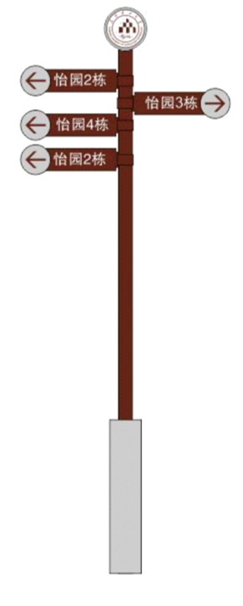 | 15 | 套 | 1、规格：高240cm,  2、工艺：10cm镀锌管切割焊接打磨,箭头铝板切割烤漆贴反光膜。  3、箭头指示条数量根据各园区楼栋数量4-16条不等。  4、具体颜色、样式如图所示。 |  |  |  |  | 需要按指定地点安装。  标识牌实际支付金额按实际安装量据实结算。
供货期要求 |  | 合同生效后XX天
项目总报价 |  | 小写（元）： 大写：
报价单位（盖章）： 法人签字：
授权代表签字： 授权代表电话：
日 期：

